*«Интересные факты»*

*21 АПРЕЛЯ - МЕЖДУНАРОДНЫЙ ДЕНЬ ПРЯНИКА!*

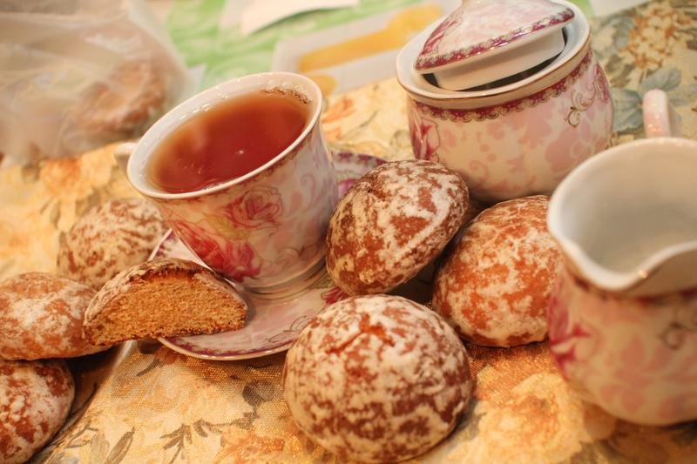

Любите пряники и боитесь в этом признаться? )))))

Так вот, сегодня их можно поедать, совершенно открыто и на абсолютно законных основаниях! Потому что сегодня — Международный день пряника.

Оказывается 21 апреля - Международный день пряника. Название - Пряник - (пряжник, пряженник) - произошло из способа приготовления данного мучного изделия в печке - пряжение - один из этапов старого изготовления пряника, когда резную доску для печатных пряников обмазывали маслом. Всем известное выражение было практически утрачено - но встречается в сказках - самая известная о колобке - Я Колобок, Колобок, Я по коробу скребен, По сусеку метен, На сметане мешан, да в масле ПРЯЖОН. На окошке стужон.

Есть еще и Всемирный день **любителей** пряника, он празднуется 16 мая.

Кстати, 21 апреля указывают как Международный день пряника множество источников, но причину и историю этой даты все они как-то умалчивают.

Но это — не повод отказать себе во вкусняшке!

Приятного аппетита!

Основа любой выпечки это мука, а как её делают можно посмотреть, пройдя по ссылке **(**[**https://youtu.be/9puMMeL1rnw**](https://youtu.be/9puMMeL1rnw)**).**

Как пекут из муки разные хлебобулочные изделия, можете посмотреть на канале пройдя по ссылке **(** [**https://youtu.be/YMvZeO1IMkI**](https://youtu.be/YMvZeO1IMkI)**)** Пекарня- Обучающие мультфильмы для детей.

**Дидактические игры по теме**

**«Хлеб - всей жизни голова»**



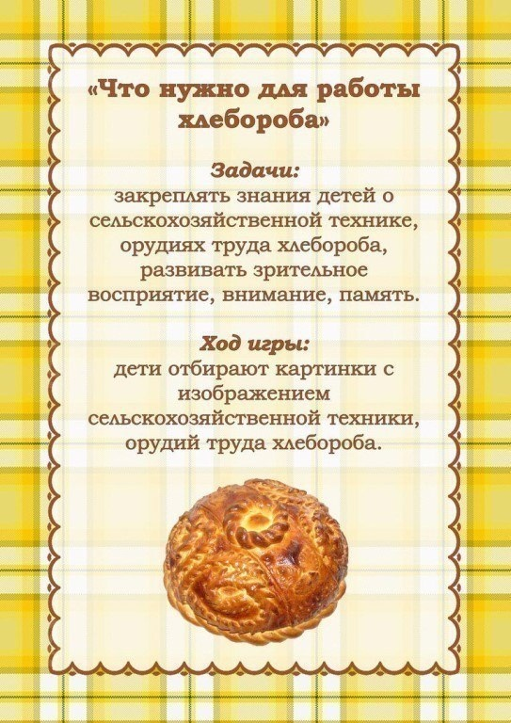

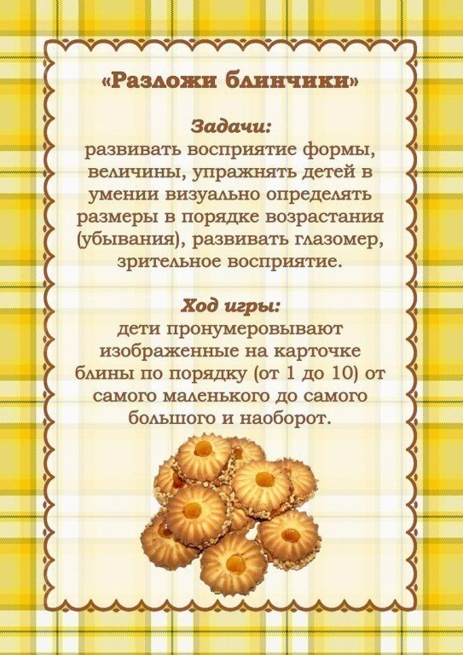

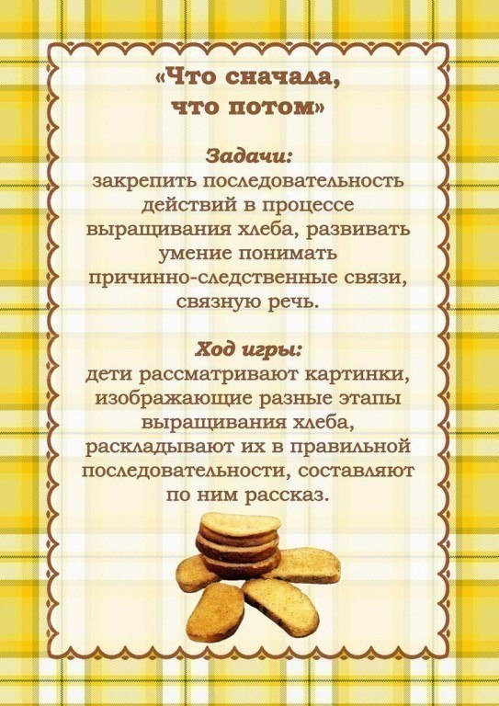

**Спасибо за внимание!**

**«СИДИМДОМА»**